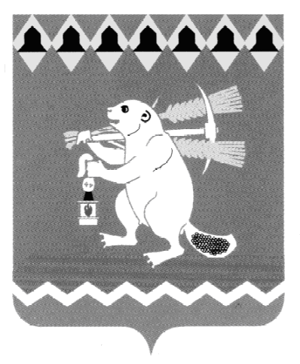
Администрация Артемовского городского округа
ПОСТАНОВЛЕНИЕ

от № -ПА

О создании Координационного совета по оценке регулирующего воздействия

В целях реализации Закона Свердловской области от 14.07.2014 № 74-03 «Об оценке регулирующего воздействия проектов нормативных правовых актов Свердловской области и проектов муниципальных нормативных правовых актов и экспертизе нормативных правовых актов Свердловской области и муниципальных нормативных правовых актов», постановления Администрации Артемовского городского округа от 31.12.2015 № 1733-ПА «Об утверждении Порядка проведения оценки регулирующего воздействия проектов нормативных правовых актов Артемовского городского округа и Порядка проведения экспертизы регулирующего воздействия нормативных правовых актов Артемовского городского округа» (с изменениями), руководствуясь статьей 31 Устава Артемовского городского округа,
ПОСТАНОВЛЯЮ:
1. Создать Координационный совет по оценке регулирующего воздействия.
2. Утвердить Положение о Координационном совете по оценке регулирующего воздействия (Приложение 1).
3. Утвердить состав Координационного совета по оценке регулирующего воздействия (Приложение 2).
4. Постановление разместить на Официальном портале правовой информации Артемовского городского округа (www.артемовский-право.рф), на официальном сайте Артемовского городского округа в информационно-телекоммуникационной сети «Интернет».
5. Контроль за исполнением постановления оставляю за собой.

Глава Артемовского городского округа К.М. Трофимов

